
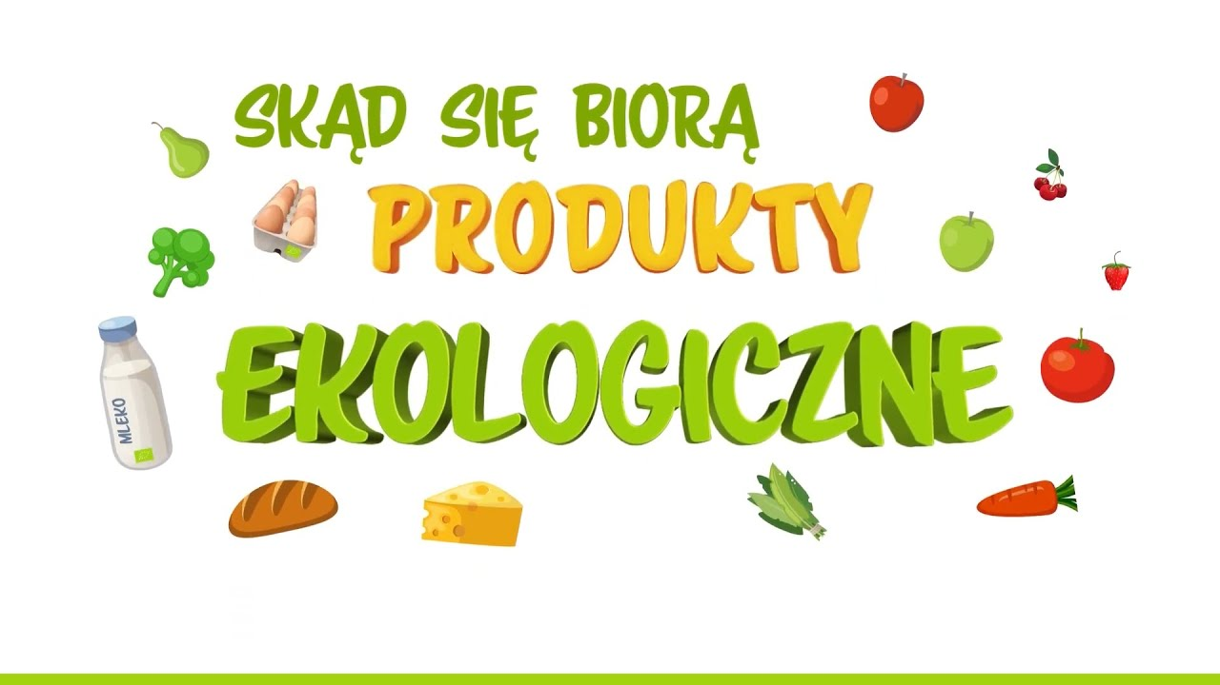

Deklaracja przystąpienia placówki
do realizacji programu
„Skąd się biorą produkty ekologiczne”

Nazwa i adres
przedszkola/szkoły
Imię i nazwisko, stanowisko koordynatora przedszkolnego programu*

Telefon / e-mail kontaktowy
do koordynatora
Liczba grup  (biorących udział w programie) | grupa  dzieci 5-letnich
Liczba grup  (biorących udział w programie) | grupa  dzieci 6-letnich
Liczba dzieci w grupach  (biorących udział w programie) | 5-letnich
Liczba dzieci w grupach  (biorących udział w programie) | 6-letnich
* "Informujemy, że Administratorem Danych Osobowych jest Powiatowa Stacja Sanitarno-Epidemiologiczna w Opatowie z siedzibą przy ul. Sempołowskiej 3, 27-500 Opatów. Każda osoba przesyłając wiadomość zawierającą jej dane osobowe ma prawo dostępu do tych danych, żądania ich usunięcia, sprostowania, ograniczenia przetwarzania lub sprzeciwu wobec ich przetwarzania w związku z jej szczególną sytuacją. Przesyłane dane będą przetwarzane wyłącznie w zakresie i celu niezbędnym do realizacji interwencji programowych”.

wypełnia dyrektor placówki nauczania i wychowania zgłaszanej do PROGRAMU

Wyrażam zgodę na przystąpienie do edukacyjnego
pt. „Skąd się biorą produkty ekologiczne” w roku szkolnym ………… / ………….

………………….……. …………….………….. .…………….…..………
Miejscowość, data Pieczątka placówki podpis Dyrektora Placówki*

